|  |
| --- |
| **REQUERIMENTO Nº /2021** |

Requeiro a Mesa, após ouvido o Plenário, na forma Regimental, que seja solicitado ao Exmo. Prefeito Sr. Marcones Sá e ao Secretário de Desenvolvimento Rural Sr. Veronaldo Gonçalves, que disponibilize o Trator Agrícola, para realizar a aração das terras no Sítio Pocinho, Zona Rural do município de Salgueiro.

|  |
| --- |
| **JUSTIFICATIVA** |

Este requerimento, para disponibilizar a liberação do trator agrícola, para a preparação da terra para a plantação agrícola familiar e silagem, para os animais.

Fomos procurados pelo agricultor Antônio Henrique dos Santos que solicitou aração das terras no Sítio Pocinhos.

Peço ao poder público que atenda ao nosso requerimento, o mais breve possível, pois é dever de todos nós buscarmos uma melhora na qualidade de vida de nossa população.

Salgueiro, 03 de Dezembro de 2021

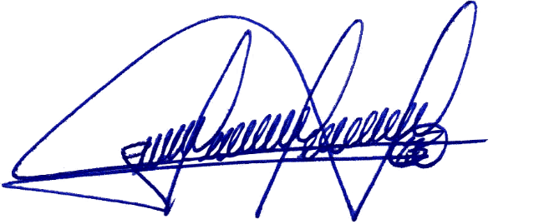Atenciosamente,

_______________________________

Bruno Marreca –– PSB

Vereador